**ALLEGATO 2**

**CAPITOLATO TECNICO**

**Z27322F00F**

Nella presente scheda vengono elencate le caratteristiche tecniche per l’affidamento del servizio assicurativo, periodo ….12/2021-….12/2022, compreso il quadro sinottico delle prestazioni di polizza richieste. Ove previsto compilare il campo ‘ARTICOLO E PAGINA CONDIZIONI DI POLIZZA”

**Parte I - Caratteristiche generali del contratto**

In ottemperanza alla Circolare Ministeriale 2170 del 30/05/96, relativamente alla Responsabilità Civile, la qualità di “Soggetto Assicurato” deve spettare anche all’Amministrazione Scolastica, cioè anche a favore dell'Istituzione Scolastica in quanto facente parte dell’Amministrazione scolastica (MIUR Ministero dell'Istruzione, dell’Università e della Ricerca) e, dunque, non solo a favore degli Alunni e/o degli Operatori Scolastici.

ARTICOLO E PAGINA CONDIZIONI DI POLIZZA

In caso di qualsiasi controversia in merito all’esecuzione del contratto si stabilisce che, in via esclusiva, il foro competente dovrà essere quello del luogo di residenza o domicilio elettivo del contraente/beneficiario/assicurato, dovendosi comunque tenere conto degli artt. 6 RD 30 ottobre 1933 n. 1611 e 14, ultimo comma bis D.P.R. 8 marzo 1999, n. 275 (foro dello Stato per le istituzioni scolastiche statali).

ARTICOLO E PAGINA CONDIZIONI DI POLIZZA

La polizza deve prevedere clausole di esonero denuncia sinistri precedenti, generalità degli assicurati e di Buona Fede.

ARTICOLO E PAGINA CONDIZIONI DI POLIZZA

La polizza deve essere valida per il mondo intero. Può essere sospesa in quei paesi che si trovassero in stato di belligeranza, dichiarata o di fatto, salvo che l’Assicurato venga sorpreso mentre vi si trova dallo scoppio delle ostilità, nel qual caso le garanzie contrattuali sono sospese al termine del quattordicesimo giorno.

ARTICOLO E PAGINA CONDIZIONI DI POLIZZA

**Parte II - Figure Assicurate** In questa sezione vengono indicate le figure che a vario titolo devono essere assicurate.

Assicurati a titolo oneroso:

1. Gli alunni iscritti alla scuola;
2. I partecipanti a corsi serali, ai corsi IFTS, EDA,CTP ai corsi di alfabetizzazione e corsi 150 ore, progetti PON, POR, corsisti in genere ecc.;
3. Tutti gli Operatori Scolastici (DS e DSGA, insegnanti di ruolo e non, supplenti annuali e temporanei, aiutanti del Dirigente Scolastico, personale non docente di ruolo e non, siano essi dipendenti dello Stato, di Enti locali o di altri Enti), nello svolgimento delle mansioni previste dal CCNL e dai Regolamenti interni.

ARTICOLO E PAGINA CONDIZIONI DI POLIZZA

**|Assicurati a titolo gratuito:**

1) Gli alunni H (disabili); 2) Gli alunni e gli accompagnatori di altre scuole (anche stranieri) che siano temporaneamente ospiti dell'Istituto

per attività scolastica e culturale; 3) I partecipanti al Progetto Orientamento;

4) Gli uditori e gli alunni in “passerella”;

5) Gli alunni esterni che partecipano a stage e attività organizzati dalla scuola (sempreché sia garantita la

sorveglianza del personale preposto);

6) Tirocinanti professionali che prestino la loro opera all’interno dell'Istituto scolastico;

7) Assistenti educatori che prestino la loro opera all’interno dell'Istituto scolastico;

8) Il Responsabile della Sicurezza nello svolgimento delle mansioni;

9) Tutti gli operatori scolastici componenti le squadre di prevenzione e pronto intervento ai sensi

di legge, quando partecipano all’attività di prevenzione;

1. Gli insegnanti di sostegno nello svolgimento delle funzioni previste dalla legge 517/77 ed eventuali s.m.i.;
2. Gli Assistenti di lingua straniera in Italia (cittadini dell’Unione Europea) assegnati agli Istituti Scolastici;
3. Gli Obiettori di coscienza siano essi dipendenti dello Stato o di altri Enti;
4. Gli operatori esterni disabili che collaborano a qualunque titolo con l'istituto (provenienti dallo stato o da enti locali);
5. Gli Esperti esterni che sottoscrivono contratti di prestazione d’opera occasionali per attività integrative nell’ambito della direttiva 133 D.P.R. 567/96 con l'Istituto o che svolgono, a qualunque titolo, attività di collaborazione all’interno dell'Istituto;
6. Il medico competente esclusi i danni derivanti dalla responsabilità dell'esercizio della professione medica;
7. Il Presidente e i componenti della Commissione d’esame;
8. I Revisori dei Conti in missione presso l'Istituto Scolastico capofila o scuole aggregate;
9. I membri degli Organi Collegiali nello svolgimento delle loro funzioni;
10. I genitori degli alunni quando concorrono ad iniziative, progetti, attività regolarmente deliberate e messe in atto dagli organi scolastici competenti con esclusione delle attività alle quali partecipano in veste di corsisti (PON, POR, ecc);
11. Gli accompagnatori degli alunni e degli alunni con handicap, durante i viaggi di istruzione, stage, visite ed uscite didattiche in genere, settimane bianche comprese, progetto PEDIBUS e progetto BICIBUS, regolarmente identificati (senza limitazione di numero);
12. I genitori degli alunni quando svolgono il ruolo di membri di diritto degli organi collegiali previsti dal D.P.R. n. 416 del 31 maggio 1974 e successivi e i componenti della commissione.

ARTICOLO E PAGINA CONDIZIONI DI POLIZZA

**Ulteriori gratuità:**

Ulteriori gratuità previste per numero di alunni iscritti (c.d. percentuale di tolleranza)

ARTICOLO E PAGINA CONDIZIONI DI POLIZZA

**Parte III - Operatività delle garanzie**

**Le garanzie assicurative dovranno essere sempre valide per:**

1. Ogni iniziativa e/o attività organizzata e /o gestita e/o effettuata e /o autorizzata e/o deliberata dagli Organi dell'Istituto, in relazione sia all'attività scolastica che extra scolastica, parascolastica ed interscolastica, sia didattica che di altra natura, sia in sede che fuori sede, comprendente tutte le attività di refezione e ricreazione;
2. Le manifestazioni sportive, ricreative, culturali, gite scolastiche e di istruzione, visite guidate, visite a musei, scambi ed attività culturali in genere, purché siano controllate da organi scolastici o da organi autorizzati dagli stessi;
3. Tutte le attività di educazione fisica o motoria ovunque svolte, comprese tutte le attività ginnico/ sportive e non, anche extra programma nonché tutte le attività previste dal Piano dell’Offerta Formativa realizzate dall’Istituto Scolastico in collaborazione con soggetti esterni e le settimane bianche;
4. Le assemblee studentesche non autorizzate, purché si svolgano all’interno della scuola;
5. Il servizio esterno alla scuola svolto da non docenti purché tale servizio venga svolto su preciso mandato del Capo d'Istituto e/o del responsabile del servizio di segreteria;
6. Il tragitto casa-scuola e viceversa per il tempo necessario a compiere il percorso prima e dopo l’orario delle lezioni;
7. I danni che gli alunni possono arrecare al materiale assegnato alla scuola in comodato da ditte e società diverse da Enti Pubblici come previsto dalla C.M. 26.07.2000 prot. n. 3474/A];
8. Le attività di prescuola e doposcuola anche nei casi in cui la vigilanza sia prestata da personale fornito in supporto da Enti Pubblici;
9. I centri estivi e attività similari durante le vacanze natalizie, purché deliberati dagli organismi scolastici competenti;
10. Tutte le attività relative al progetto Pedibus e Bicibus;
11. Tutti i trasferimenti interni ed esterni strettamente connessi allo svolgimento delle attività;
12. I casi di colpa grave, negligenza ed imprudenza, nonché per la Responsabilità Civile che possa derivare al Contraente da fatto doloso (senza escludere il reato doloso) di persone delle quali debba rispondere.

ARTICOLO E PAGINA CONDIZIONI DI POLIZZA

**Parte IV - Caratteristiche Tecniche delle Garanzie**

1. **RESPONSABILITA’ CIVILE TERZI (RCT)**

-La polizza deve comprendere gli scambi culturali, gli stage e l'alternanza scuola/lavoro comprese le prove pratiche dirette;

ARTICOLO E PAGINA CONDIZIONI DI POLIZZA ___________________________________________

* La polizza deve essere valida in itinere per gli Alunni anche maggiorenni (anche nel caso in cui non vi sia responsabilità del Istituto scolastico contraente);

ARTICOLO E PAGINA CONDIZIONI DI POLIZZA ___________________________________________

* La polizza deve comprendere i danni cagionati a veicoli a motore e non, parcheggiati negli ambiti di proprietà o in uso alla scuola;

ARTICOLO E PAGINA CONDIZIONI DI POLIZZA____________________________________________

* Il Massimale prestato dovrà essere unico per sinistro, senza sottolimiti per danni a persone, animali e cose.

1. **RIMBORSO SPESE MEDICHE DA INFORTUNIO**

Fino alla concorrenza della somma assicurata il Rimborso Spese Mediche garantirà le spese mediche sostenute a seguito di infortunio per:

* Visite mediche specialistiche, acquisto di medicinali;
* Ticket sanitari;
* Intervento chirurgico anche ambulatoriale;
* Il ricovero in Istituti di cura pubblici o privati;
* Applicazione di apparecchi gessati, bendaggi e docce di immobilizzazione;
* Analisi ed accertamenti diagnostici strumentali e di laboratorio, compresa l’artroscopia diagnostica ed operativa;
* Terapie fisiche e specialistiche;
* Protesi conseguenti ad infortunio, protesi e tutori di funzione degli arti superiori, inferiori e del tronco, protesi oculari ed acustiche.

ARTICOLO E PAGINA CONDIZIONI DI POLIZZA ___________________________________________

Ulteriori prestazioni comprese fino alla concorrenza della somma assicurata:

1. **SPESE E CURE ODONTOIATRICHE:**

* Non devono esservi limiti all’interno della somma assicurata;
* Non devono esservi sottolimiti per dente;
* Deve comprendere le spese per la ricostruzione;
* Deve comprendere le spese per interventi di conservativa;
* In caso di giovane età dell’Assicurato non sia possibile applicare la prima protesi nei primi tre ani deve comunque essere previsto un rimborso.

ARTICOLO E PAGINA CONDIZIONI DI POLIZZA ____________________________________________

1. **SPESE E CURE OCULISTICHE:**

* Devono essere garantite le spese sostenute per cure oculistiche in conseguenza di infortunio;
* Devono essere garantite le spese per la riparazione di lenti e /o montature (comprese lenti a contatto) conseguenti a infortunio; - Devono essere garantite le spese per l’acquisto di nuove lenti e/o montature conseguenti a danno oculare;

ARTICOLO E PAGINA CONDIZIONI DI POLIZZA _____________________________________________

1. **DIARIA DA RICOVERO**

* Deve essere garantita una diaria per ogni giorno di ricovero;
* La garanzia deve valere sia in caso di ricoveri presso Istituti di cura pubblici che privati;

ARTICOLO E PAGINA CONDIZIONI DI POLIZZA _____________________________________________

1. **DIARIA DA GESSO EDI DIARIA DA IMMOBILIZZAZIONE**

- Deve essere valida per tutto il corpo;

-Deve valere sia per gessature che per apparecchi immobilizzatori inamovibili;

-Il calcolo dell’indennizzo deve essere sempre su base giornaliera e mai forfetaria;

ARTICOLO E PAGINA CONDIZIONI DI POLIZZA _____________________________________________

1. **SPESE DI TRASPORTO DA CASA A SCUOLA E VICEVERSA**

Devono essere corrisposte le spese in oggetto se a seguito di inforiunio l’Assicurato sia portatore di:

-Gessature;

-Apparecchi protesici agli arti inferiori;

-Apparecchi protesici agli arti superiori (in caso di trasporto autonomo problematico).

ARTICOLO E PAGINA CONDIZIONI DI POLIZZA _____________________________________________

1. **MANCATO GUADAGNO**

In caso di ricovero per infortunio scolastico, l'alunno assicurato necessitasse di assistenza da parte di un genitore, deve essere previsto un rimborso forfettario giornaliero nei seguenti casi:

-In caso di assenza del genitore dal lavoro (con certificazione del datore di lavoro);

-Se il genitore è lavoratore autonomo e subisce l'interruzione dell’attività lavorativa (comprovata da documentazione).

ARTICOLO E PAGINA CONDIZIONI DI POLIZZA ______________________________________________

1. **APPARECCHI ORTODONTICI DEGLI ALUNNI**

Deve essere previsto un rimborso per gli apparecchi ortodontici degli alunni quando, a seguito di infortunio, si renda necessaria la loro riparazione o sostituzione.

ARTICOLO E PAGINA CONDIZIONI DI POLIZZA ______________________________________________

1. **DANNEGGIAMENTO DI BICICLETTE**

Deve essere previsto un rimborso per le biciclette degli assicurati quando, a seguito di infortunio indennizzabile, si renda necessaria la loro Tiparazione.

ARTICOLO E PAGINA CONDIZIONI DI POLIZZA ______________________________________________

1. **ANNULLAMENTO CORSI**

Deve essere previsto un rimborso per i costi già sostenuti dall’assicurato se, a seguito di infortunio indennizzabile, lo stesso non possa proseguire:

-Corsi;

-Attività sportive a carattere privato (tutti gli sport in genere);

-Corsi di musica;

-Corsi di lingue straniere;

-Corsi di danza;

-Corsi di attività teatrali e artistiche;

ARTICOLO E PAGINA CONDIZIONI DI POLIZZA ______________________________________________

1. **RIMBORSI INTEGRATIVI**

Deve essere previsto un rimborso se, a seguito di infortunio indennizzabile, l'assicurato subisca dei danni a:

-Capi di vestiario;

-Strumenti musicali (valido per tutti gli ordini e tipologie di scuola, non solo per conservatori e scuole di musica);

-Sedie a rotelle e tutori, per portatori di handicap;

-Occhiali in palestra; i

ARTICOLO E PAGINA CONDIZIONI DI POLIZZA _____________________________________________

1. **ASSISTENZA IN GITA**

La polizza deve prevedere un servizio di assistenza in viaggio (sempre valida per i viaggi organizzati dalla scuola in Italia e all’estero) che comprenda i seguenti servizi:

-Consulenza medica telefonica 24h su 24 /7 Gioni su 7;

-“Invio medico e/o ambulanza;

-Trasferimento sanitario;

-Informazioni cliniche sul paziente;

-Interprete a disposizione;

-Familiare accanto;

-Invio medicinali all’ estero;

-Rientro dell’assicurato convalescente;

«Invio di un accompagnatore in sostituzione;

-Traduzione cartella clinica in caso di ricovero all’estero;

-Spese per il rimpatrio della salma.

ARTICOLO E PAGINA CONDIZIONI DI POLIZZA _____________________________________________

1. **PESE MEDICHE DA MALATTIA IN GITA**

Deve essere previsto un rimborso se, a seguito di sinistro indennizzabile avvenuto in viaggio (in Italia o all’estero), l'assicurato debba sostenere:

-Spese mediche;

-Spese farmaceutiche;

-Spese ospedaliere;

ARTICOLO E PAGINA CONDIZIONI DI POLIZZA ______________________________________________

1. **DANNI A BAGAGLIO E VESTIARIO**

Deve essere previsto un rimborso per i seguenti danni materiali subiti dall’assicurato durante il viaggio:

-Danni materiali e diretti al bagaglio;

-I capi di vestiario indossati.

I danni sopraccitati dovranno essere garantiti in caso di responsabilità del vettore o dell’albergatore per:

-Furto;

-Rapina;

-Scippo;

-Dannegsiamento

ARTICOLO E PAGINA CONDIZIONI DI POLIZZA ______________________________________________

1. **DANNI A EFFETTI PERSONALI**

Deve essere previsto un rimborso per i danni materiali e diretti agli effetti personali dell’Assicurato (compresi i capi di vestiario indossati) determinati da:

-Furto;

-Rapina;

-Scippo;

-Danneggiamento

La garanzia sarà operante per eventi accaduti:

-A scuola;

-Nelle sedi scolastiche (anche provvisorie);

-Nelle sedi staccate, succursali, plessi, etc.

ARTICOLO E PAGINA CONDIZIONI DI POLIZZA ______________________________________________

1. **ANNULLAMENTO GITE**

Nel caso in cui l’Assicurato, in seguito a malattia improvvisa certificata, fosse impossibilitato a partecipare a viaggi e/o scambi culturali (in Italia e all’estero) della scuola, deve essere previsto un rimborso se non viene recuperata la quota versata.

La garanzia non deve prevedere esclusioni.

ARTICOLO E PAGINA CONDIZIONI DI POLIZZA _____________________________________________

**T) TUTELA LEGALE**

La compagnia deve rimborsare le seguenti spese:

-Di assistenza stragiudiziale;

-Gli oneri per l'intervento di un legale;

-Gli oneri per l'intervento del perito/consulente tecnico d'ufficio;

-Gli oneri per l'intervento di un perito/consulente tecnico di parte; -Liquidate a favore di controparte in caso di soccombenza;

-Legali conseguenti ad una transazione autorizzata dalla compagnia; -Di accertamenti su soggetti, proprietà, modalità e dinamica dei sinistri; -Di indagini mirate alla ricerca di prove a difesa;

-Per la redazione di denunce, querele, istanze all'Autorità Giudiziaria.

Le spese sopraccitate devono essere prestate nei limiti del massimale di polizza per sinistro e illimitato per anno.

**Si intendono categoricamente escluse le vertenze riguardanti le polizze contenute nel jcontratto stipulato dalla scuola. Ad esempio non possono essere stipulate polizze che assicurino le famiglie degli alunni per vertenze contro la scuola.**

ARTICOLO E PAGINA CONDIZIONI DI POLIZZA ______________________________________________

**U) DIDATTICA A DISTANZA**

Validità delle condizioni di polizza anche in caso di DIDATTICA A DISTANZA.

ARTICOLO E PAGINA CONDIZIONI DI POLIZZA _____________________________________________

DATA E LUOGO

TIMBRO E FIRMA PER ACCETTAZIONE DA PARTE DELL'OFFERENTE

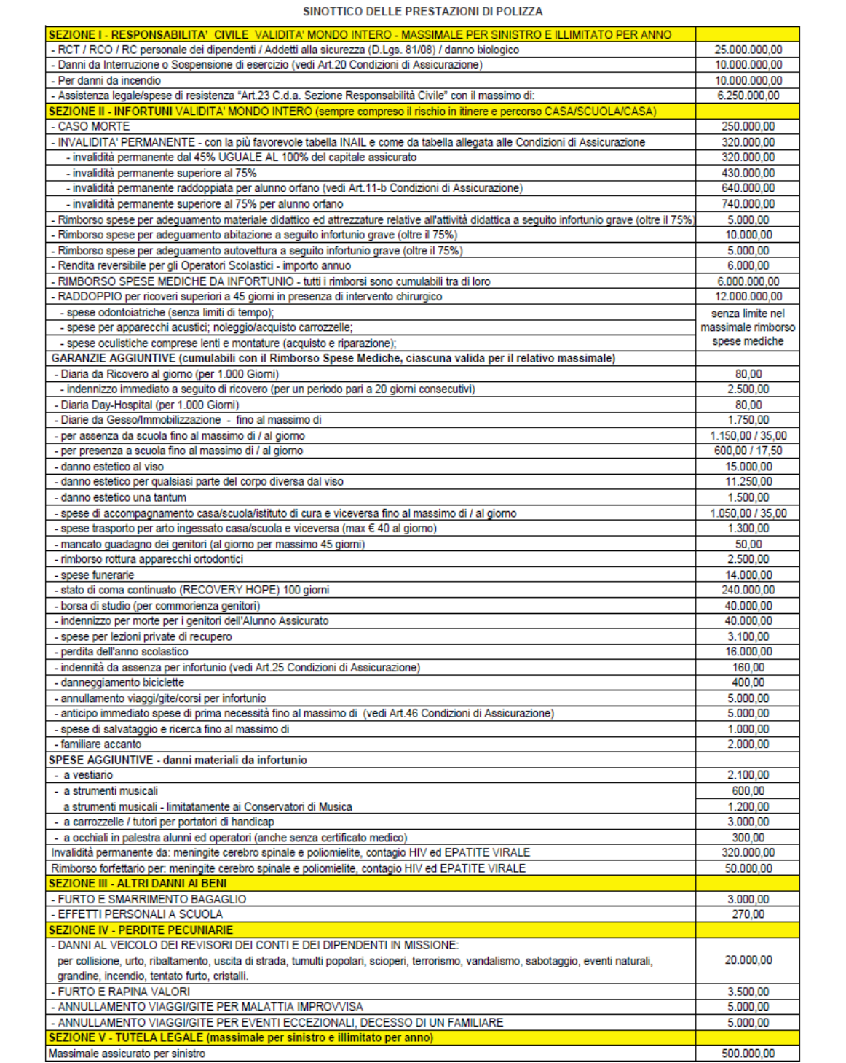



DATA E LUOGO

TIMBRO E FIRMA PER ACCETTAZIONE DA PARTE DELL'OFFERENTE